Как авторизоваться в ГИС АО «Навигатор»?
Шаг 1. Войдите на сайт «Навигатор дополнительного образования Архангельской области»: https://dop29.ru Нажмите вкладку «Вход через Госуслуги» в правом верхнем углу экрана.
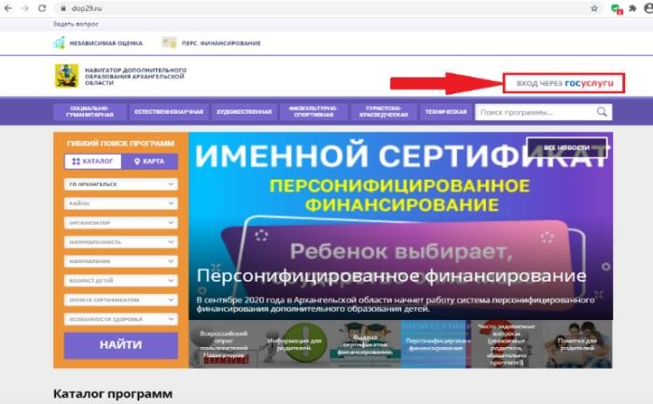

Шаг 2. Заполните необходимые поля для авторизации - введите данные для входа на портал Госуслуги.
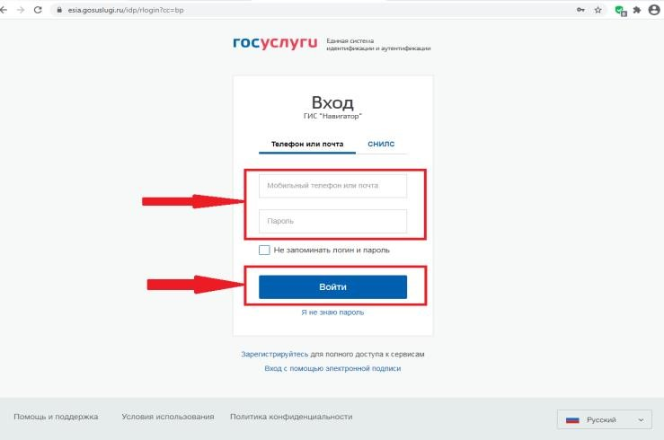

Шаг 3. Зайдите в личный кабинет. Нажмите на ФИО в правом верхнем углу экрана.
Для зарегистрированных пользователей: проверьте данные ребенка (детей) во вкладке «Дети».
Для незарегистрированных пользователей: Заполните информацию о ребенке, проверьте данные и нажмите вкладку «Добавить ребенка».

Как записать ребенка на программу в ГИС АО «Навигатор»?
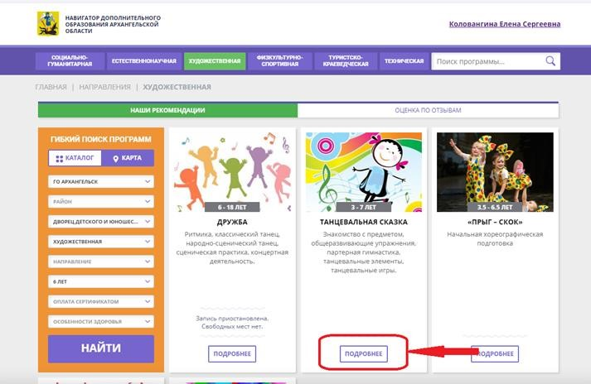

Шаг 1. Воспользуйтесь «Гибким поиском программ». Из предложенного перечня выберете нужную программу. Нажмите «Подробнее».

Шаг 2. Ознакомьтесь с информацией о программе и нажмите «Записаться».

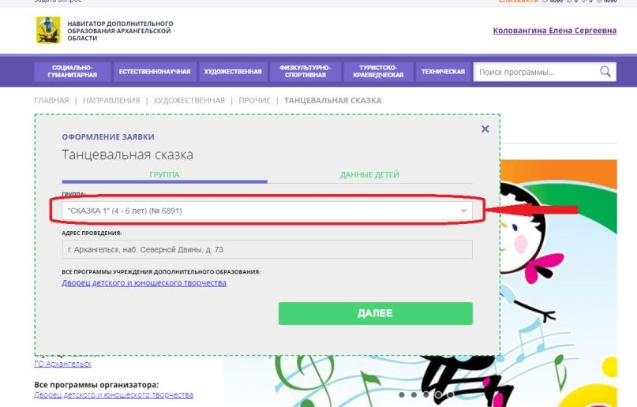

Шаг 3. Для оформления заявки выберете нужную группу по программе и нажмите «Далее».

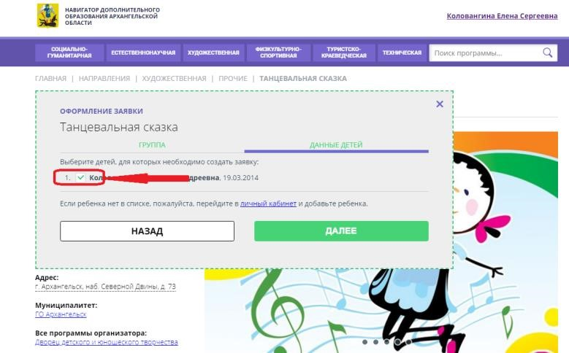
Шаг 4. Поставьте галочки, чтобы выбрать ребенка (детей) для записи на программу.

Поздравляем! Ваша заявка успешно создана.
Организаторы программы должны ее обработать.

